Раздел: | 5.Экономическая география 5.1 Природные ресурсы
ФИО педагога | Абдрахманова Б.К.
Дата:
Класс: 7 «В» | Количество присутствующих: | Количество отсутствующих:
Тема урока | Как осваивать природные ресурсы без вреда природе и людям?
Цели обучения в соответствии  с учебной программой | 7.5.1.4 - с дополнительным охватом местного компонента анализирует проблемы, связанные с освоением природных ресурсов, и предлагает пути их решения
Цели урока | Определять проблемы, связанные с освоением природных ресурсов  Предлагать пути решения проблем, связанных с освоением природных ресурсов
Ход урока
Этап урока/ Время | Действия педагога | Действия ученика | Оценивание | Ресурсы
Начало урока  7мин | - Организационный момент. Приветствие класса. Психологический настрой «Золотая рыбка»  Из ватмана вырезаны контуры большой рыбы (прорисованы только глаза и рот)  -Кто не мечтает поймать золотую рыбку, которая выполняла бы все наши желания. Я попрошу вас загадать желание и прикрепить свою рубку на одну большую «золотую рыбку», чтобы они выглядели как ее чешуя.  - Я желаю, чтобы все ваши желания, которые загадали на этот урок, исполнились. И с помощью этой «золотой рыбки» нам на уроке сопутствовали удача и успех!  Вызов. Работа по рисункам на слайде  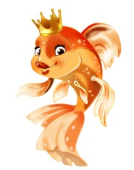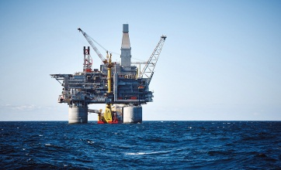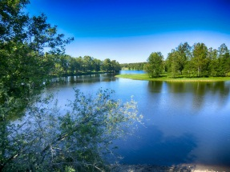  -Как вы думаете какой водоем выберет себе золотая рыбка и почему?  - Что вы видите на 1 рисунке? (добыча нефти)  -Что происходит с водоемом во время добычи или транспортировки нефти?  -А может человек это предотвратить?  2. Определение темы и цели урока.  -Как вы думаете какова тема нашего урока? Какую цель имеет этот урок?  3. Знакомство с темой и целью урока  -Запишите в тетрадях число и тему урока.  4. Знакомство с оценочными листами | Уч-ся загадывают желание и прикрепляют свою рыбку на большую рыбу  Уч-ся рассматривают картины на слайде  Учащиеся отвечают на вопросы выходят к названию темы урока и целям урока.  Работа в тетрадях | Словесная похвала | Картинки золотых рыбок и одной большой рыбки  Слайд 1  Слайд 2
Середина урока  3 мин  3 мин  7мин  3 мин  7 мин | - Проверка домашнего задания  «Заполните схему»  Природные ресурсы по экологической классификации  ? ?  ? ?  - Посмотрите на сл. слайд и проверьте каждый свою работу. За каждый правильный ответ 1 бал. Общее число баллов внесите в оценочный лист  2. Найдите соответствия «Термин-определение»  Природные условия. природные ресурсы, добыча, техника, технология  3.Изучение нового материала  1. Способы добычи природных ресурсов. Демонстрация презентации.  - Проблемы, связанные с освоением и использованием природных ресурсов  - Какие последствия добычи полезных ископаемых узнали?  3. Физминутка  4 . Работа с текстом учебника.  -Найти определения терминам: тампонаж скважины, рыбопропускные сооружения, лесовосстановление, экодуки, дамбы, рекультивация, сельскохозяйственная рекультивация, рыбохозяйственная рекультивация,  Водохозяйственная рекультивация, строительная рекультивация, биологическая рекультивация.  «Пути решения проблем, связанных с освоением природных ресурсов»  - По ходу изучения нового материала заполняем скелет рыбы приемом «Фишбоун»  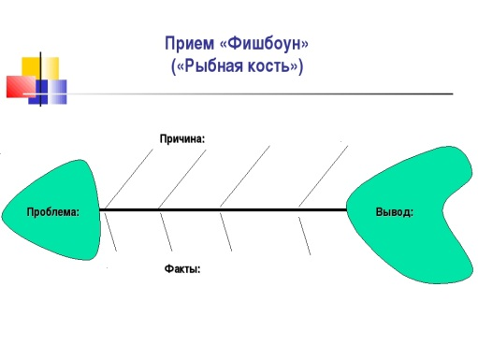 | Уч-ся заполняют схему и считают свои баллы заносят в ОЛ  Взаимооценка  Одаренный уч-ся знакомит со своей презентацией «способы добычи ПИ»  Работа с текстом учебника стр.115-116  «Фишбоун»  Стр.120-121 выборочное письмо | Самооценивание по ключам  Общее-4б.  Общее -5б.  Общее-7б. | Слайд 3  Слайд 4  Слайд 5  Слайд 6  презентация  слайд 7  слайд 8  слайд 9
Конец урока  5 мин | - Закрепление. Рассмотрите рисунки.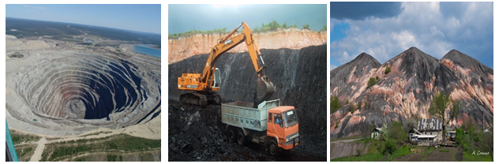  Рисунок 1 Рисунок 2 Рисунок3  - Установите соответствие между рисунками и примерами освоения природных минеральных ресурсов: добыча, террикон, карьер.   устанавливает соответствие между рисунками 1, 2, 3 и примерами освоения природных минеральных ресурсов: добыча, террикон, карьер. | Выполняют задания для ФО  Обобщение знаний | 3 балла  Подсчмтывают все баллы за урок | Слайд 10
Рефлексия  5 мин | «Дерево познания» По знанию и пониманию сегоднешней темы урока на каком уровне вы себя представляете?  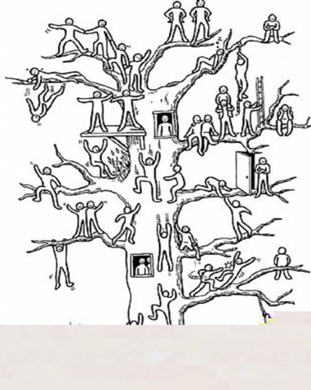  Д/з Параграф 55-57 написать эссе на тему « Как сохранить природные богатства?» | Уч-ся выбирают свою фигуру на дереве и отмечают его  Подпишите свою картинку. |  | Слайд 11  Картинки  «Дерево познания»

